Data wpływu: 19.05.2021 r.
UCHWAŁA NR XV/69/VII/2021
RADY OSIEDLA PODOLANY
z dnia 18 maja 2021 r.

w sprawie stanowiska Rady Osiedla w sprawie poparcia działań i nawiązania współpracy z fundacją Nowy Nurt

Na podstawie § 14 ust. 2 uchwały nr LXXX/1202/V/2010 Rady Miasta Poznania z dnia 9 listopada 2010 r. w sprawie Statutu Miasta Poznania (Dz. Urz. Woj. Wlkp. z dnia 24 stycznia 2011 r. Nr 11, poz. 303 i 319) w związku z § 46 uchwały Nr LXXVI/1146/V/2010 Rady Miasta Poznania z dnia 31 sierpnia 2010 r. w sprawie uchwalenia Statutu Osiedla Podolany (Dz. Urz. Woj. Wielk. z 2010 r. Nr 243 poz. 4521), uchwala się, co następuje:

§ 1
Rada Osiedla wyraża stanowisko w sprawie poparcia działania fundacji Nowy Nurt oraz wyraża chęć nawiązania współpracy w zakresie realizacji przedsięwzięć na rzecz całej społeczności lokalnej - mieszkańców Osiedla Podolany, w tym dzieci, młodzieży i seniorów.

§ 2
Traci moc uchwała nr XII/57/VII/2021 Rady Osiedla Podolany z dnia 19 stycznia 2021 r. w sprawie stanowiska w sprawie poparcia działań i nawiązania współpracy z fundacją Dom Pracy Twórczej Mościejewo.

§ 3
Wykonanie uchwały powierza się Przewodniczącej Zarządu.

§ 4
Uchwała wchodzi w życie z dniem podjęcia.

Przewodniczący Rady Osiedla

(-) Jarosław Południkiewicz
UZASADNIENIE
DO PROJEKTU UCHWAŁY
RADY OSIEDLA PODOLANY

w sprawie stanowiska w sprawie poparcia działań i nawiązania współpracy z fundacją Nowy Nurt

W związku z uzyskaną informacją o zmianie nazwy Fundacji Dom Pracy Twórczej Mościejewo na Nowy Nurt, która współpracuje z lokalnym środowiskiem ZHP Szczep Herkulesa Podolany - Strzeszyn, w zakresie realizacji przedsięwzięć na rzecz całej społeczności lokalnej, m.in. dzieci, młodzieży i seniorów z terenu Osiedla Podolany, Rada Osiedla postanowiła podjąć stosowną uchwałę popierającą działania fundacji.
Fundacja zrzesza harcerzy w każdym wieku. Tworzy przyjazną przestrzeń, w której dzieci, młodzież, seniorzy i wszyscy mieszkańcy mogą się spotykać i integrować, przeciwdziała wykluczeniu społecznemu oraz wpływa na pogłębienie więzi lokalnych. Rada Osiedla Podolany wyraża pełne poparcie dla realizacji takich działań oraz wyraża chęć nawiązania współpracy w celu rozpropagowania działalności fundacji,
a także podejmowania wspólnych przedsięwzięć na rzecz wszystkich mieszkańców Osiedla Podolany.

Mając na uwadze powyższe oraz w świetle § 14 ust. 2 Statutu Miasta Poznania stanowiącego, że Rada może wypowiadać się w każdej sprawie publicznej, w związku z § 46 Statutu Osiedla Podolany stanowiącym, że w sprawach nieuregulowanych Statutem Osiedla mają odpowiednio zastosowanie postanowienia ustawy o samorządzie gminnym oraz obowiązujący Statut Miasta, podjęcie niniejszej uchwały jest zasadne.

Wnioskodawca
Przewodnicząca Zarządu Osiedla

(-) Elżbieta Sobkowiak

UCHWAŁA NR XV/70/VII/2021
RADY OSIEDLA PODOLANY
z dnia 18 maja 2021 r.

w sprawie wniosku do Prezydenta Miasta Poznania w sprawie podjęcie działań mających na celu przeciwdziałanie lokalnym podtopieniem na Podolanach

Na podstawie § 28 ust. 1 w związku z § 9 ust. 1 pkt 5 uchwały nr LXXVI/1146/V/2010 Rady Miasta Poznania z dnia 31 sierpnia 2010 r. w sprawie uchwalenia Statutu Osiedla Podolany (Dz. Urz. Woj. Wlkp. z 2010 r. Nr 243 poz. 4521), uchwala się, co następuje:

§ 1
Wnioskuje się o podjęcie działań mających na celu przeciwdziałanie lokalnym podtopieniom na Podolanach.

§ 2
Wykonanie uchwały powierza się Przewodniczącej Zarządu.

§ 3
Uchwała wchodzi w życie z dniem podjęcia.

Przewodniczący Rady Osiedla

(-) Jarosław Południkiewicz
UZASADNIENIE
DO PROJEKTU UCHWAŁY
RADY OSIEDLA PODOLANY

w sprawie wniosku do Prezydenta Miasta Poznania w sprawie podjęcie działań mających na celu przeciwdziałanie lokalnym podtopieniom na Podolanach

Rada Osiedla Podolany wnioskuje o podjęcie działań mających na celu przeciwdziałanie lokalnym podtopieniom na Podolanach poprzez:
    - wybudowanie zbiornika retencyjnego na cieku Wierzbak przy ul. Straży Ludowej na działkach o nr: 86, 87, 88 ark. 03 obręb Podolany;
    - nie wydawanie nowych warunków zrzutu wody do cieku Wierzbak na terenie Podolan, do czasu wybudowania ww. zbiornika;
    - nie wydawanie pozwoleń na budowę nowych domów i osiedli w rejonie wylewania cieku Wierzbak, a także informowanie inwestorów o grożących podtopieniach;
    - w przypadku nowych pozwoleń na budowę osiedli wielorodzinnych zobowiązanie inwestorów do budowania zbiorników retencyjnych na własnym terenie.
W celu przeciwdziałania lokalnym podtopieniom, przedstawionych na załączonych fotografiach, powodującym szkody w mieniu mieszkańców w rejonie ulic Konatkowskiej, Zaleskiego, Straży Ludowej wnosi się o wybudowanie zbiornika retencyjnego na ww. działkach. Dodatkowo wnosi się do WUiA o nie wydawanie dalszych zgód inwestorom na spuszczanie wody do cieku Wierzbak, który w przypadku nawalnych deszczy - jakie miały miejsce np. w dniu 2 maja br. - nie jest już w stanie odebrać większej ilości wody, powodując lokalne podtopienia. Wnosi się o zobowiązywanie nowych inwestorów osiedli wielorodzinnych do budowania zbiorników retencyjnych na własnym terenie, bez możliwości podłączania do cieku Wierzbak, a także ponowne przeanalizowanie koryta cieku Wierzbak w celu zwiększenia ilości odbieranej wody.

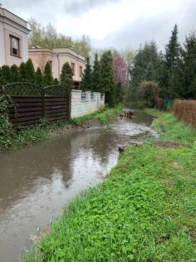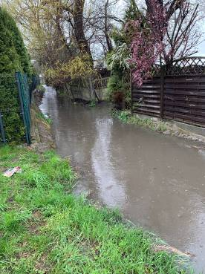
ciek Wierzbak przy ulicy Zaleskiego,

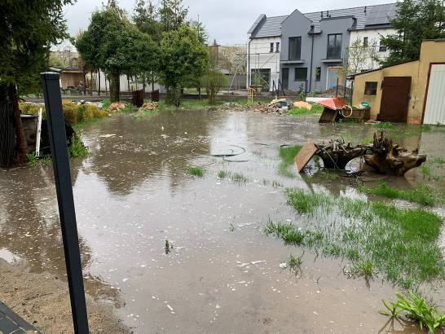
zalana posesja ul. Konatkowskiej 44
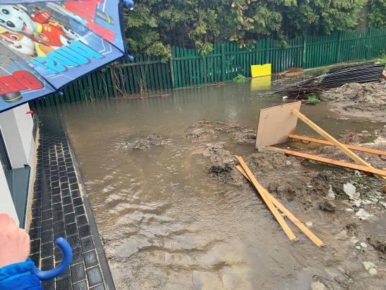
zalana posesja ul. Konatkowskiej 44

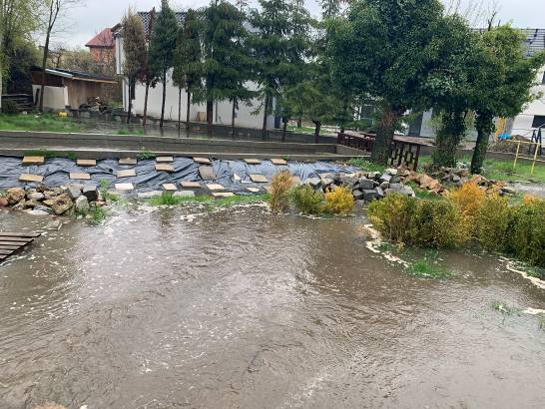
zalana posesja ul. Konatkowskiej 44
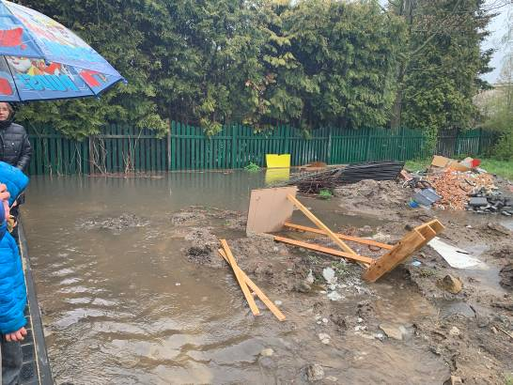
zalana posesja ul. Konatkowskiej 44

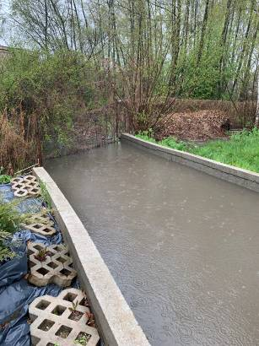

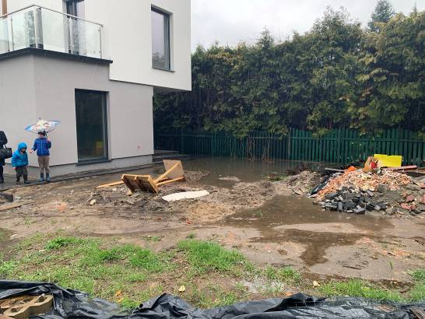
posesja ul. Konatkowskiej 42

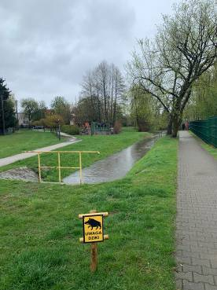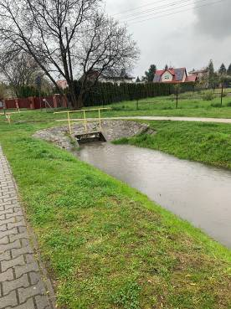

Ciek Wierzbak na ul. Rożka

W świetle zapisu § 9 ust. 1 pkt 5 Statutu Osiedla Podolany stanowiącym, że Osiedle realizuje zadania w szczególności poprzez występowanie do Rady Miasta i Prezydenta z wnioskami i opiniami dotyczącymi realizacji zadań Miasta na terenie Osiedla, podjęcie niniejszej uchwały jest zasadne.

Wnioskodawca
Przewodnicząca Zarządu Osiedla

(-) Elżbieta Sobkowiak

UCHWAŁA NR XV/71/VII/2021
RADY OSIEDLA PODOLANY
z dnia 18 maja 2021 r.

w sprawie wniosku do Zarządu Dróg Miejskich w sprawie wybudowania zbiornika rozsączającego na ul. Iwonickiej

Na podstawie § 28 ust. 1 w związku z § 9 ust. 1 pkt 5 uchwały nr LXXVI/1146/V/2010 Rady Miasta Poznania z dnia 31 sierpnia 2010 r. w sprawie uchwalenia Statutu Osiedla Podolany (Dz. Urz. Woj. Wlkp. z 2010 r. Nr 243 poz. 4521), uchwala się, co następuje:

§ 1
Wnioskuje się o wybudowanie zbiornika rozsączającego na ul. Iwonickiej.

§ 2
Wykonanie uchwały powierza się Przewodniczącej Zarządu.

§ 3
Uchwała wchodzi w życie z dniem podjęcia.

Przewodniczący Rady Osiedla

(-) Jarosław Południkiewicz
UZASADNIENIE
DO PROJEKTU UCHWAŁY
RADY OSIEDLA PODOLANY

w sprawie wniosku do Zarządu Dróg Miejskich w sprawie wybudowania zbiornika rozsączającego
na ul. Iwonickiej

W celu przeciwdziałania lokalnym podtopieniom, powodującym szkody w mieniu mieszkańców oraz niebezpieczeństwo w ruchu drogowym, zwłaszcza w rejonie ulic Czorsztyńska, Krynicka, Iwonicka, wnosi się o wybudowanie zbiornika rozsączającego na ul. Iwonickiej (odc. Zakopiańska - Ciechocińska), który spowodowałby zatrzymywanie wody spływającej z ul. Zakopiańskiej w kierunku torów oraz przeciwdziałanie powstawaniu zlewni wody na skrzyżowaniu ulic Czorsztyńska i Krynicka. Grunt pod ulicą Iwonicką jest przepuszczalny. Konstrukcja zbiornika wytrzymuje ruch samochodów ciężarowych przy minimalnym przykryciu 80 cm plus nawierzchnia trwała np. kostka betonowa. Ulica Zakopiańska nie posiada kanalizacji deszczowej na znacznej długości.

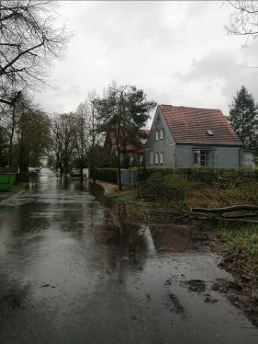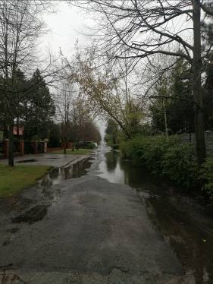

W świetle zapisu § 9 ust. 1 pkt 5 Statutu Osiedla Podolany stanowiącym, że Osiedle realizuje zadania w szczególności poprzez występowanie do Rady Miasta i Prezydenta z wnioskami i opiniami dotyczącymi realizacji zadań Miasta na terenie Osiedla, podjęcie niniejszej uchwały jest zasadne.

Wnioskodawca
Przewodnicząca Zarządu Osiedla

(-) Elżbieta Sobkowiak

UCHWAŁA NR XV/72/VII/2021
RADY OSIEDLA PODOLANY
z dnia 18 maja 2021 r.

w sprawie wniosku do Miejskiego Inżyniera Ruchu o ustalenie pierwszeństwa
na skrzyżowaniu ul. Raczyńskiego z boczną częścią ul. Raczyńskiego na wysokości posesji nr 57

Na podstawie § 28 ust. 1 w związku z § 9 ust. 1 pkt 5 uchwały nr LXXVI/1146/V/2010 Rady Miasta Poznania z dnia 31 sierpnia 2010 r. w sprawie uchwalenia Statutu Osiedla Podolany (Dz. Urz. Woj. Wielk. z 2010 r. Nr 243 poz. 4521), uchwala się, co następuje:

§ 1

Wnioskuje się o ustalenie pierwszeństwa na skrzyżowaniu ulicy Raczyńskiego z boczną częścią ul. Raczyńskiego na wysokości posesji nr 57 oraz wprowadzenie odpowiedniego oznakowania.

§ 2
Wykonanie uchwały powierza się Przewodniczącej Zarządu.

§ 3
Uchwała wchodzi w życie z dniem podjęcia.

Przewodniczący Rady Osiedla

(-) Jarosław Południkiewicz
UZASADNIENIE
DO PROJEKTU UCHWAŁY
RADY OSIEDLA PODOLANY

w sprawie wniosku do Miejskiego Inżyniera Ruchu o ustalenie pierwszeństwa na skrzyżowaniu ul. Raczyńskiego z boczną częścią ul. Raczyńskiego na wysokości posesji nr 57

W związku z niebezpiecznymi zdarzeniami w ruchu drogowym, wnosi się o ustalenie pierwszeństwa na skrzyżowaniu ulicy Raczyńskiego z boczną częścią ul. Raczyńskiego na wysokości posesji nr 57 oraz wprowadzenie odpowiedniego oznakowania.
W świetle zapisu § 9 ust. 1 pkt 5 Statutu Osiedla Podolany stanowiącym, że Osiedle realizuje zadania w szczególności poprzez występowanie do Rady Miasta i Prezydenta z wnioskami i opiniami dotyczącymi realizacji zadań Miasta na terenie Osiedla, podjęcie niniejszej uchwały jest zasadne.

Wnioskodawca
Przewodnicząca Zarządu Osiedla

(-) Elżbieta Sobkowiak

UCHWAŁA NR XV/73/VII/2021
RADY OSIEDLA PODOLANY
z dnia 18 maja 2021 r.

w sprawie stanowiska Rady Osiedla dotyczącego przebiegu linii autobusowej
nr 160

Na podstawie § 14 ust. 2 uchwały nr LXXX/1202/V/2010 Rady Miasta Poznania z dnia 9 listopada 2010 r. w sprawie Statutu Miasta Poznania (Dz. Urz. Woj. Wlkp. z dnia 24 stycznia 2011 r. Nr 11, poz. 303 i 319) w związku z § 46 uchwały Nr LXXVI/1146/V/2010 Rady Miasta Poznania z dnia 31 sierpnia 2010 r. w sprawie uchwalenia Statutu Osiedla Podolany (Dz. Urz. Woj. Wielk. z 2010 r. Nr 243 poz. 4521), uchwala się, co następuje:

§ 1
Rada Osiedla wyraża stanowisko dotyczące przebiegu linii autobusowej nr 160 będące załącznikiem do niniejszej uchwały.

§ 2
Wykonanie uchwały powierza się Przewodniczącej Zarządu.

§ 3
Uchwała wchodzi w życie z dniem podjęcia.

Przewodniczący Rady Osiedla

(-) Jarosław Południkiewicz
UZASADNIENIE
DO PROJEKTU UCHWAŁY
RADY OSIEDLA PODOLANY

w sprawie stanowiska Rady Osiedla dotyczącego przebiegu linii autobusowej nr 160

W świetle § 14 ust. 2 Statutu Miasta Poznania stanowiącego, że Rada może wypowiadać się w każdej sprawie publicznej, w związku z § 46 Statutu Osiedla Podolany stanowiącym, że w sprawach nieuregulowanych Statutem Osiedla mają odpowiednio zastosowanie postanowienia ustawy
o samorządzie gminnym oraz obowiązujący Statut Miasta, podjęcie niniejszej uchwały jest zasadne.

Wnioskodawca
Przewodnicząca Zarządu Osiedla

(-) Elżbieta Sobkowiak

Załącznik do
uchwały nr XV/73/VII/2021
Rady Osiedla Podolany
z dnia 18 maja 2021 r.

Stanowisko dotyczące przebiegu linii autobusowej nr 160

Rada Osiedla wyraża stanowisko dotyczące przebiegu linii autobusowej nr 160 polegające
na jej wydłużeniu do Strzeszynka – Jeziora Strzeszyńskiego w okresie czerwiec – sierpień.
Bezpośredni dojazd nad Jezioro Strzeszyńskie mieszkańcom Podolan, Sołacza, Jeżyc
i Starego Miasta umożliwi rekreację, wypoczynek i obcowanie z naturą bez konieczności użycia samochodu. Takie rozwiązanie komunikacyjne ułatwi również dojazd osobom starszym i niezmotoryzowanym z samego centrum miasta.

Przewodnicząca Zarządu Osiedla

(-) Elżbieta Sobkowiak

UCHWAŁA NR XV/74/VII/2021
RADY OSIEDLA PODOLANY
z dnia 18 maja 2021 r.

w sprawie wniosku do Miejskiego Inżyniera Ruchu o wprowadzenie ruchu jednokierunkowego na fragmencie ul. Rugego

Na podstawie § 28 ust. 1 w związku z § 9 ust. 1 pkt 5 uchwały nr LXXVI/1146/V/2010 Rady Miasta Poznania z dnia 31 sierpnia 2010 r. w sprawie uchwalenia Statutu Osiedla Podolany (Dz. Urz. Woj. Wielk. z 2010 r. Nr 243 poz. 4521), uchwala się, co następuje:

§ 1
Wnioskuje się o wprowadzenie ruchu jednokierunkowego w ul. Rugego na odcinku od ul. Wojkowskich do ul. Omańkowskiej, wraz z dopuszczeniem ruchu rowerowego w obu kierunkach, zgodnie z załączoną mapą.

§ 2
Wykonanie uchwały powierza się Przewodniczącej Zarządu.

§ 3
Uchwała wchodzi w życie z dniem podjęcia.

Przewodniczący Rady Osiedla

(-) Jarosław Południkiewicz
UZASADNIENIE
DO PROJEKTU UCHWAŁY
RADY OSIEDLA PODOLANY

w sprawie wniosku do Miejskiego Inżyniera Ruchu o wprowadzenie ruchu jednokierunkowego na fragmencie ul. Rugego

Nawiązując do spotkania z mieszkańcami 13 kwietnia 2021 r. oraz wizji lokalnej z przedstawicielami Miejskiego Inżyniera Ruchu 14 maja 2021, w związku z nienormatywną skrajnią jezdni ul. Rugego, licznymi wnioskami mieszkańców oraz realizowaną w 2021 r. przebudową ul. Kaczmarka, w celu poprawy bezpieczeństwa wszystkich uczestników ruchu oraz jakości życia mieszkańców ulic: Rugego, Drwęskiego i Wojkowskich, wnosi się o wprowadzenie ruchu jednokierunkowego w ul. Rugego, w kierunku od ul. Wojkowskich do ul. Omańkowskiej, wraz z dopuszczeniem ruchu rowerowego w obu kierunkach zgodnie z mapką.
Dla mieszkańców ul. Rugego największą uciążliwość stanowi duże nasilenie ruchu na wąskiej, lokalnej ulicy oraz duża prędkość przejeżdżających aut, a także brak chodników oraz generowany przez rodzaj nawierzchni spory hałas. Ulica ta miała służyć głównie mieszkańcom tego obszaru, a stała się “skrótem” dla samochodów jadących od ulicy Strzeszyńskiej do ulicy Obornickiej i z powrotem.

W świetle zapisu § 9 ust. 1 pkt 5 Statutu Osiedla Podolany stanowiącym, że Osiedle realizuje zadania w szczególności poprzez występowanie do Rady Miasta i Prezydenta z wnioskami i opiniami dotyczącymi realizacji zadań Miasta na terenie Osiedla, podjęcie niniejszej uchwały jest zasadne.

Wnioskodawca
Przewodnicząca Zarządu Osiedla

(-) Elżbieta Sobkowiak

Załącznik do
uchwały nr XV/74/VII/2021
Rady Osiedla Podolany
z dnia 18 maja 2021 r.

